附件3

考生网络面谈自测流程说明
一、环境要求
（一）网络环境：确保房间宽带或无线网络畅通，确保面谈期间不间断，面谈视频顺利上传。
（二）考生端硬件要求：一台操作系统为Win7或以上且带清晰摄像和录音功能的电脑（注意：摄像头应保证视频图像清晰，拾音器应确保录音清楚）。
（三）考生端软件要求：电脑终端安装谷歌浏览器，没有的请到谷歌浏览器官网https://www.google.cn/chrome/下载。
二、自测操作流程
环境自测由考生自主完成，不限制测试次数，考生可进行多次测试以保证符合面谈环境设置要求。
（一）打开电脑,关闭360卫士、腾讯电脑管家、联想等杀毒软件,打开电脑谷歌浏览器，登录http://ms.gd-pa.cn/batch/newBatch。输入考生手机号（必须与报名所填个人手机号一致），身份类型选择：考生，输入验证码，获取手机验证码后登录。考生个人手机号不正确或收不到验证的，无法登陆的，请联系电话0757-82133871、82133872处理。
（二）登录后显示考试须知，考生自主阅读并点击“已阅并签到”后进入下一步的自测页面。
（三）考生点击页面“测试开始”按钮，系统弹出自测试题画面并开始录制考生答题视频（测试时间为一般为3分钟），考生面对电脑摄像头模拟答题，答题时考生应正对电脑摄像头。

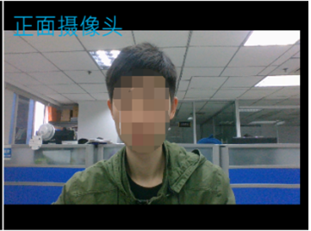

（四）答题时间到，考试自动结束，考试视频自动上传云平台，考生点击页面“查看录像”按钮，查看个人答题视频中电脑摄像头拍摄视频、声音是否正常，确认正常后点击页面右下角“视频正常”按钮，完成个人自测。如视频或声音异常，请检查个人设 备后再次测试，直至视频和声音均正常。

